価値観を確認してみよう ワークシート②「価値観を確認してみよう」
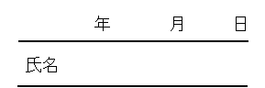

１．質問に答えてください。
あなたの願望やキャリア上の目標は何ですか？現在のあなたの長期的な目標は何ですか？
あなたはこれまでの経験から自分は何が得意だと感じていますか？他の人から評価されることは何ですか？
あなたが仕事や組織を選択する場合、その基準となる最も重要なものは何ですか？

２．キャリア・アンカー自己評価を転記し、下記の質問に答えましょう。
 | 自己評価
１位 | （ 点）
２位 | （ 点）
３位 | （ 点）
８位 | （ 点）

☆上記のキャリア・アンカーに高く点数をつけた理由・背景は何ですか？
これまでの職業生活を振り返ってみて、キャリア・アンカーと結びつくような経験はありますか？具体的に書いてください。
○（ ）について

○（ ）について

○（ ）について

３．自分の価値観について気づいたことを記入してみましょう。

